Задача:
- Необходимо разработать универсальный класс поиска пользователей.
- На входе передаются фильтры поиска в определенном вами формате.
- На выходе возвращается массив данных найденных пользователей с данными "users.id", "users.email", "users.role", "users.reg_date".
- Должна быть возможность комбинировать фильтры в логические конструкции И/ИЛИ.
- Для каждого фильтра необходимо добавить возможность указывать соответствие (=) или несоответствие (!=) целевому значению.
- Вложенность логических конструкций должна быть бесконечна.
- Должна быть возможность расширения списка фильтров без изменения основного алгоритма поиска.
- Должна быть возможность комбинирования любых фильтров с любыми логическими операторами.
Имеется две таблицы с данными (структура таблиц представлена ниже):
users - список пользователей
users_about - данные пользователей
Необходимо реализовать фильтры:
- ID (users.id)
- E-Mail (users.email)
- Страна (users_about.item = "country")
- Имя (users_about.item = "firstname")
- Состояние пользователя (users_about.item = "state")
Примеры, должна быть возможность составлять такие условия поиска как:
- ((ID = 1000) ИЛИ (Страна != Россия))
- ((Страна = Россия) И (Состояние пользователя != active))
- ((((Страна != Россия) ИЛИ (Состояние пользователя = active)) И (E-Mail = user@domain.com)) ИЛИ (Имя != ""))
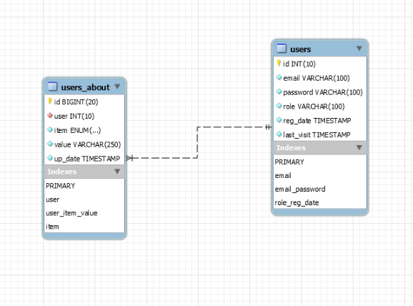
Фильтры передаются в класс в виде json структуры по приведенным ниже правилам:
Логические Операции
{"and": [op1,op2]} ­ логическое умножение (И)
{"or": [op1,op2]} ­ логическое сложение (ИЛИ)
Операции Сравнения
{"eq": [op1,op2]}
{"neq": [op1,op2]}
{"lt": [op1,op2]}
{"gt": [op1,op2]}
{"lte": [op1,op2]}
{"gte": [op1,op2]}
Примеры фильтров:
$filter = '{"and":[{"eq":["ID","1000"]},{"neq":["Страна","\"Россия\""]}]}';
$filter = '{"and":[{"eq":["Страна","\"Россия\""]},{"neq":["Состояние","\"active\""]}]}';
$filter = '{"or":[{"and":[{"and":[{"eq":["Страна","\"Россия\""]},{"neq":["Состояние","\"active\""]}]},{"eq":["E-Mail","\"www@mail.du\""]}]},{"neq":["Имя","\"\""]}]}';
Пример кода вызова:
$users = new findUser(findUser::connectDB('localhost', 'user', 'testuser', 'test1969'));
$filter = '{"and":[{"eq":["Страна","\"Россия\""]},{"neq":["Состояние","\"active\""]}]}';
$users->setFilter($filter);
$userlist = $users->getUsers();
var_dump($userlist);

